INDICAÇÃO Nº 1189/09

“Retirada de lixo na Rua Bragança Paulista, no bairro São Joaquim”.

**INDICA** Ao Senhor Prefeito Municipal, na forma regimental, determinar ao setor competente que tome providências no sentido de fazer retirada de lixo na Rua Bragança Paulista, bairro São Joaquim.

**Justificativa:**

Esta reivindicação é solicitada pelos moradores, visto que, neste local existe grande quantidade de lixo.

Preocupados os moradores pede retirada do lixo, para evitar maior acumulo e transtorno às residências mais próximas do local **(fotos anexas).**

Plenário “Dr. Tancredo Neves”, em 30 de setembro de 2009.

**ADEMIR DA SILVA**

-vereador-

**(Fl. 2 da indicação nº. /09).**

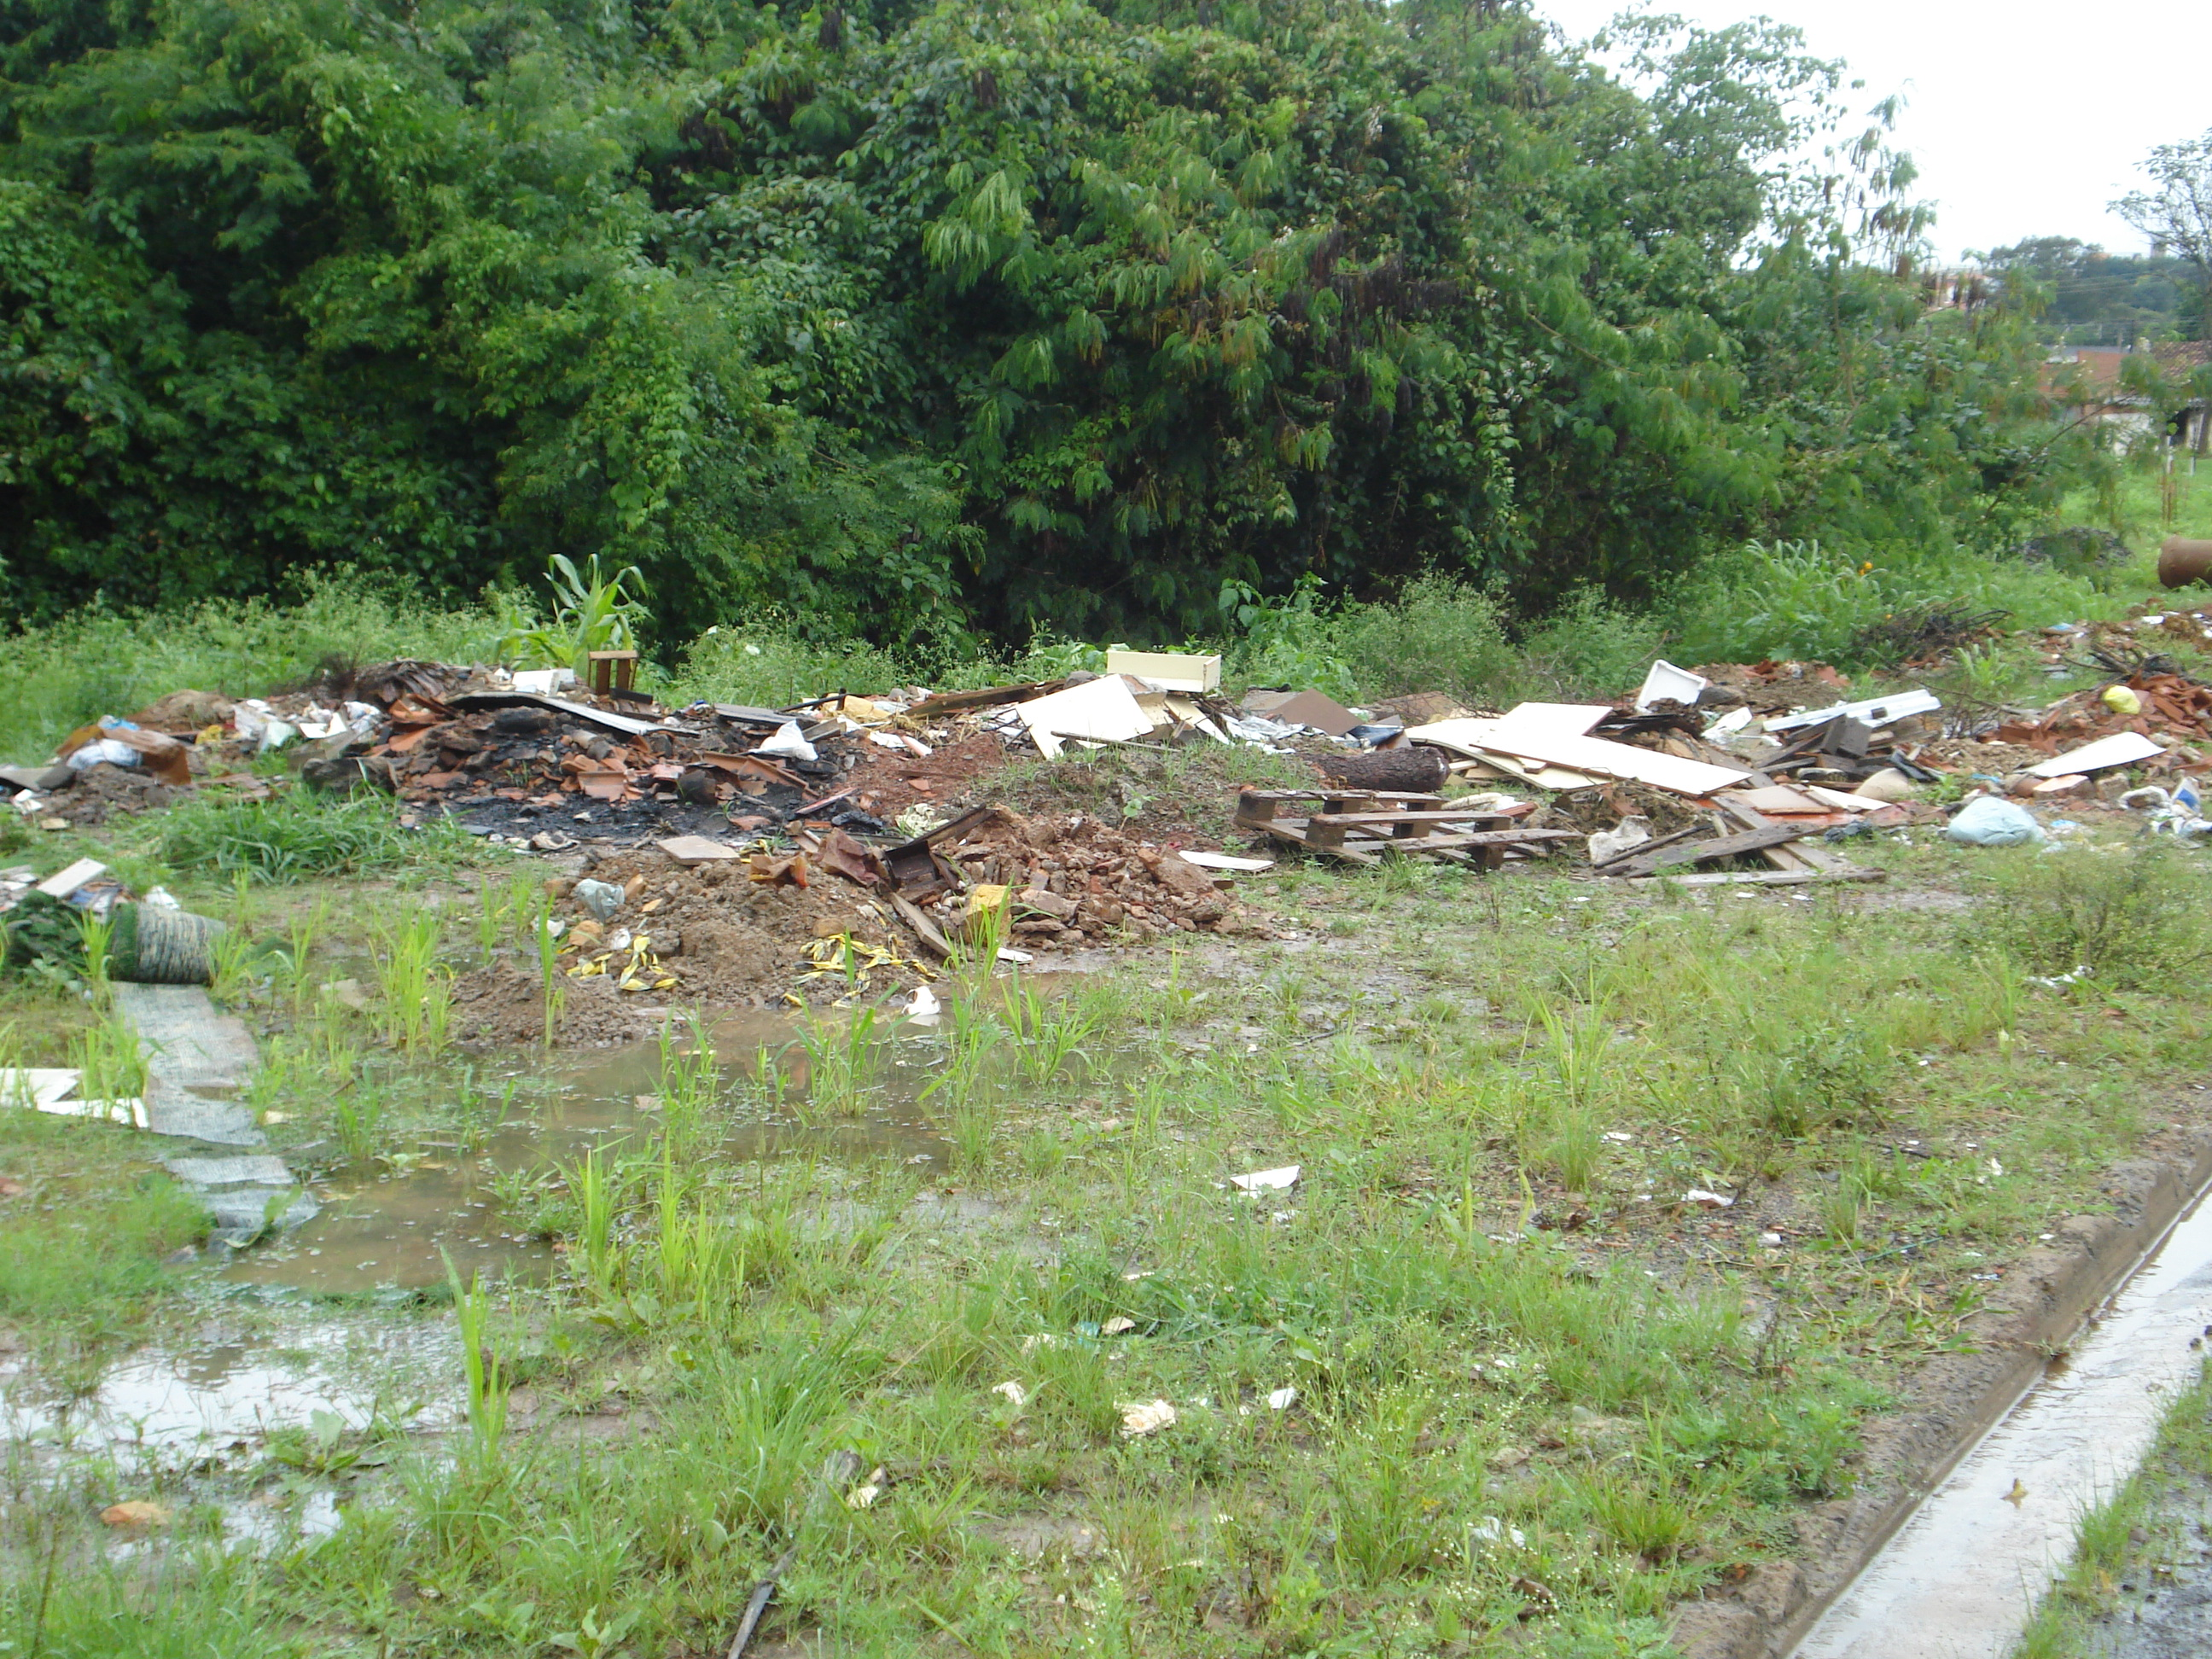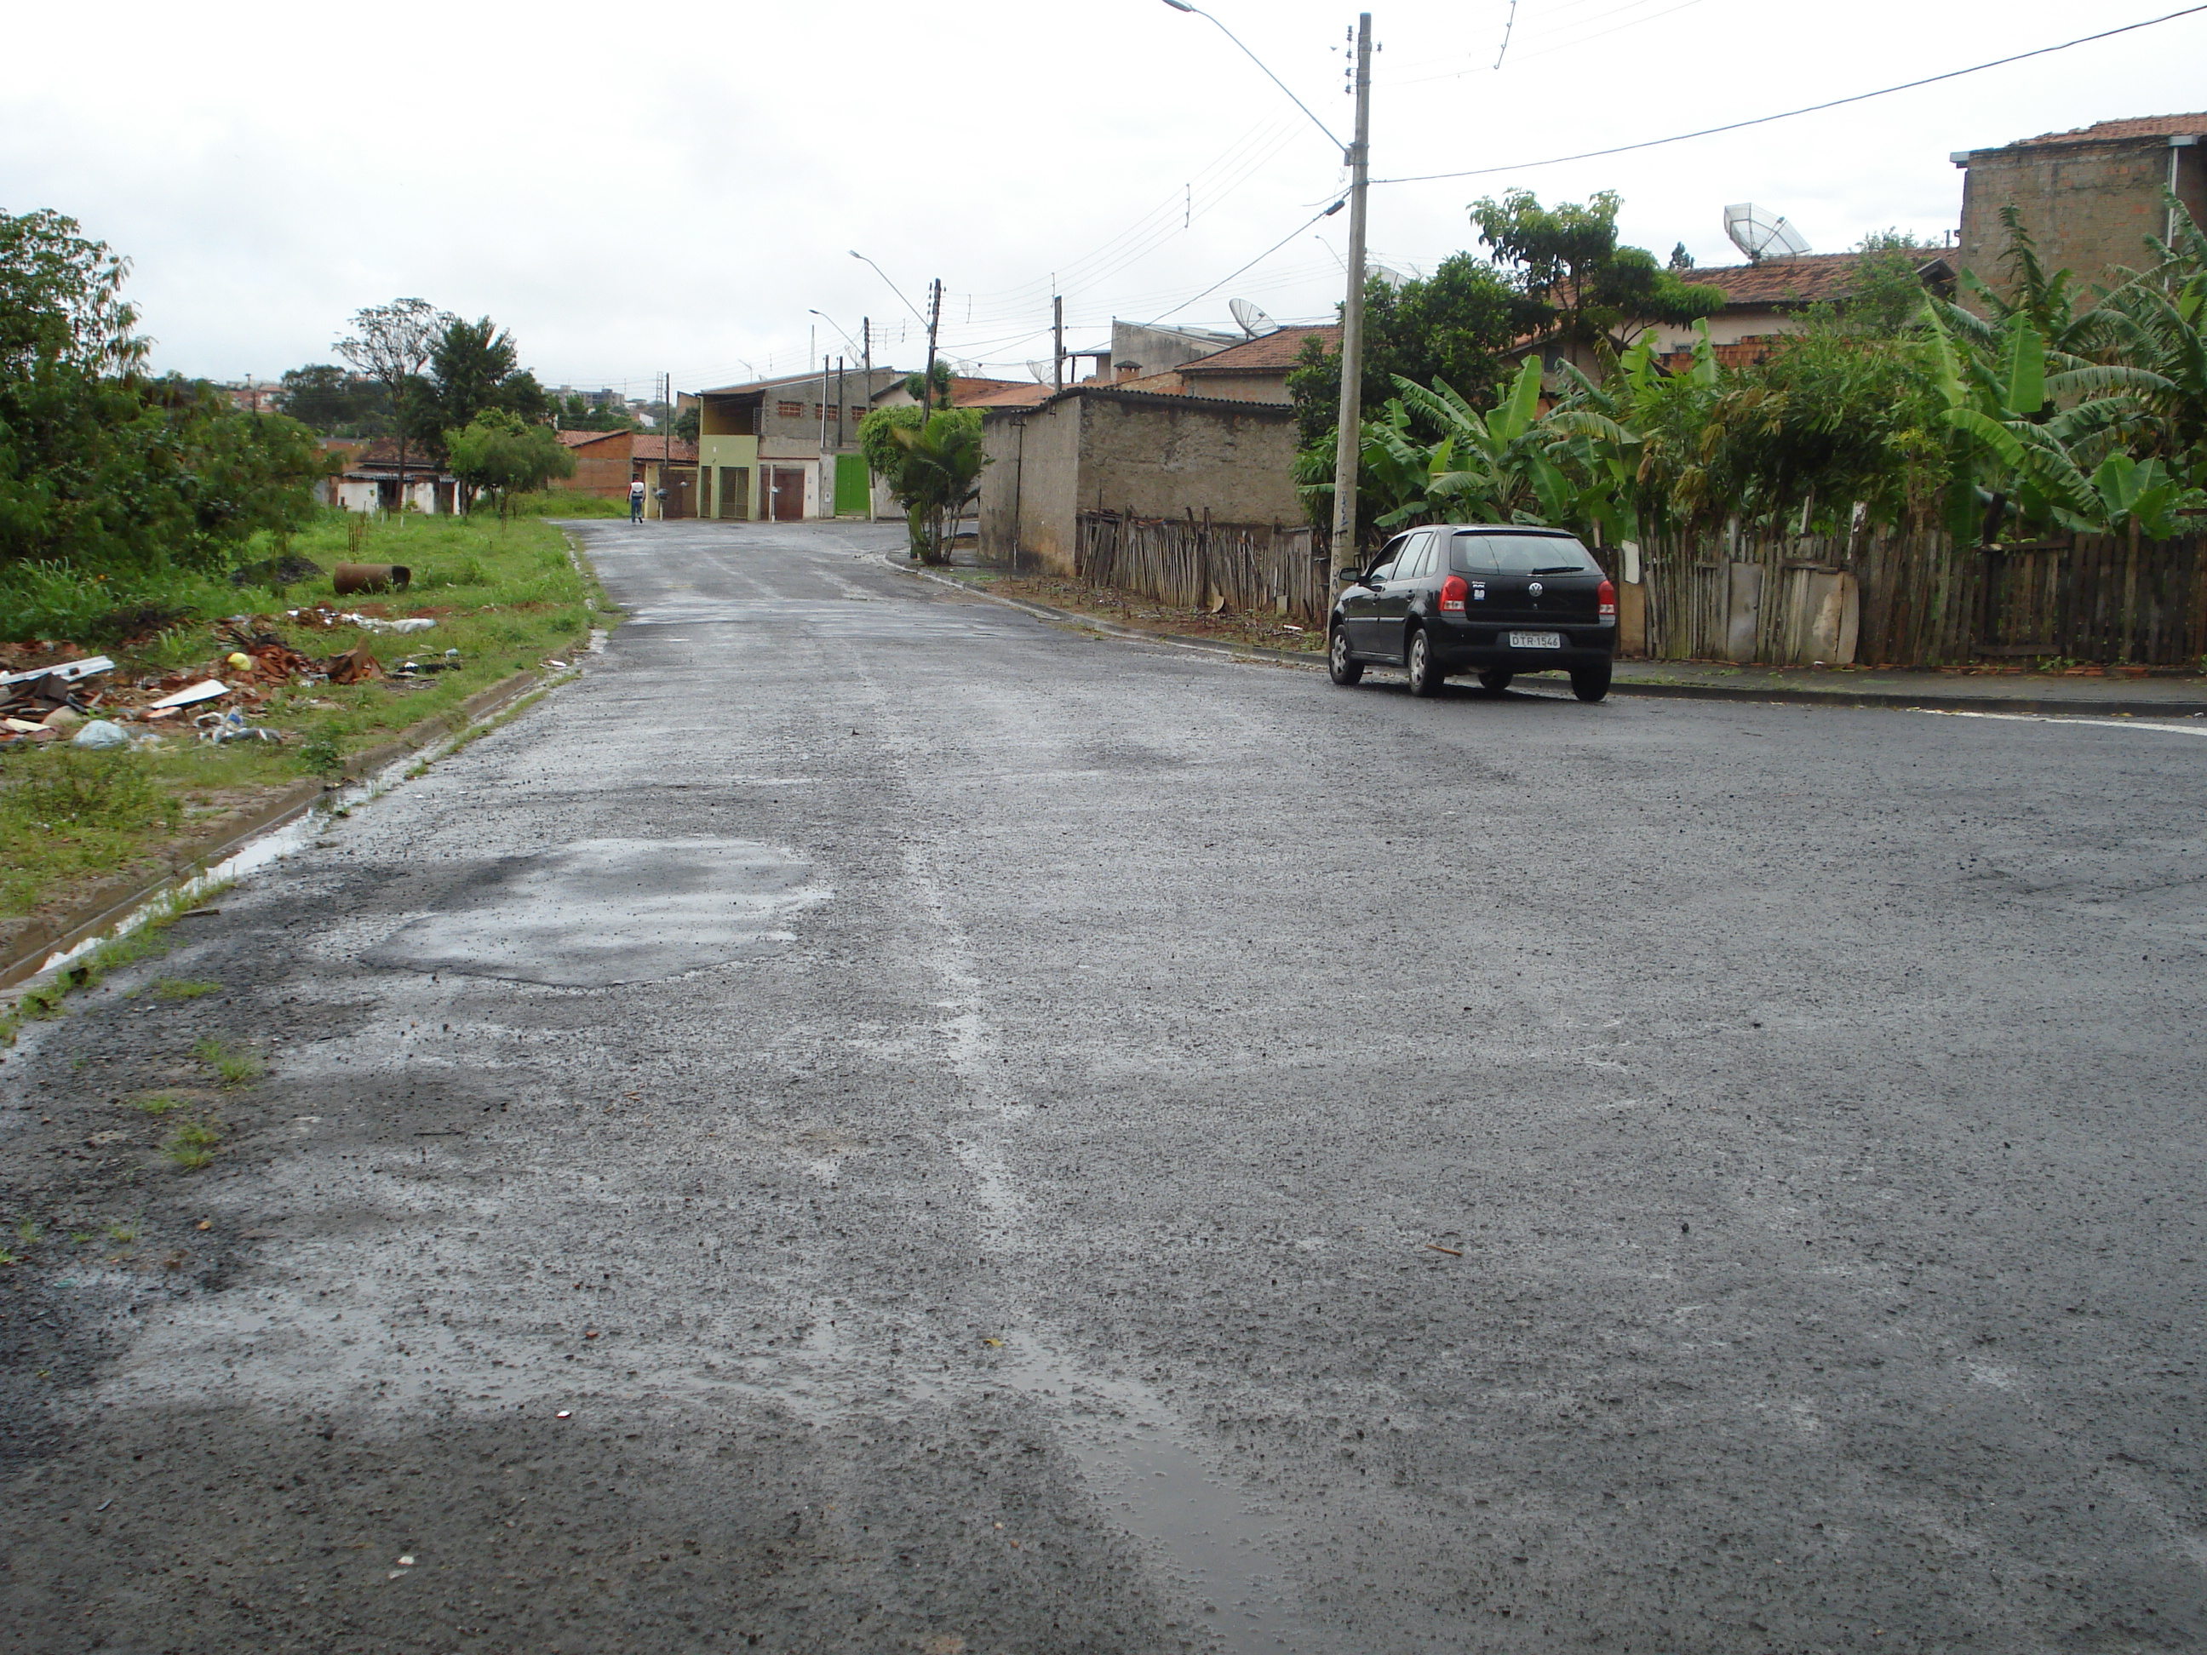

**Foto do lixo na Rua Bragança Paulista, bairro São Joaquim.**